ЛГГП-39 |  | Сфера
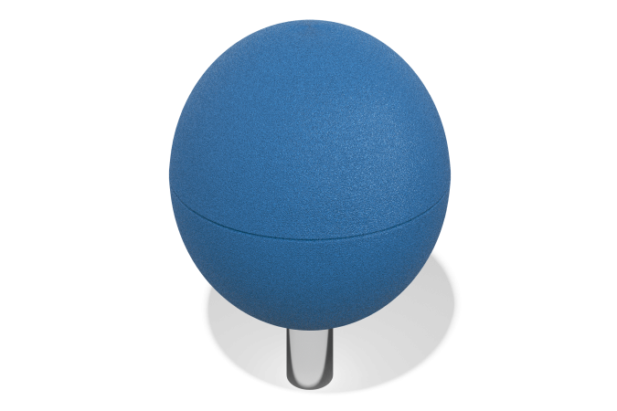

Размеры, мм: | 770x1000x1200 | Вес, кг: | 50
Характеристики материалов
Материалы: металл, пластик, резина
Комплектация: сфера - 1шт.
Cфера изготовлена из EPDM крошки с алифатическим полиуретановым связующим толщиной 8 мм на амортизирующем слое из резиновой крошки толщиной 40 мм, армирован профильной трубой, без использования сыпучих материалов. Ножка выполнена из нержавеющей стали AISI 304 диаметром 85 мм. Габариты: длина — 600 мм, ширина — 600 мм, высота — 700 мм, масса — 50 кг. Монтаж возможен методом приклеивания или анкерного крепления.

